Отчёт по лабораторной работе №8

Текстовый редактор vi

Дарья Сергеевна Кочина

Содержание

# 1 Цель работы

Целью данной лабораторной работы является знакомство с операционной системой Linux. А также получение практических навыков работы с редактором vi, установленным по умолчанию практически во всех дистрибутивах.

# 2 Задание

Познакомиться с операционной системой Linux. Получить практические навыки работы с редактором vi, установленным по умолчанию практически во всех дистрибутивах.

# 3 Теоретическое введение

В большинстве дистрибутивов Linux в качестве текстового редактора по умолчанию устанавливается интерактивный экранный редактор vi (Visual display editor).

Редактор vi имеет три режима работы:

– *командный режим* — предназначен для ввода команд редактирования и навигации по редактируемому файлу;

– *режим вставки* — предназначен для ввода содержания редактируемого файла;

– *режим последней (или командной) строки* — используется для записи изменений в файл и выхода из редактора.

Для вызова редактора vi необходимо указать команду vi и имя редактируемого файла: vi

При этом в случае отсутствия файла с указанным именем будет создан такой файл.

Переход в командный режим осуществляется нажатием клавиши Esc. Для выхода из редактора vi необходимо перейти в режим последней строки: находясь в командном режиме, нажать Shift-; (по сути символ : — двоеточие), затем:

– набрать символы wq, если перед выходом из редактора требуется записать изменения в файл;

– набрать символ q (или q!), если требуется выйти из редактора без сохранения.

# 4 Выполнение лабораторной работы

1. Создала каталог с именем ~/work/os/lab06 с помощью команды mkdir (опция -p позволяет создать все каталоги, которые указаны внутри пути). (рис. [??])

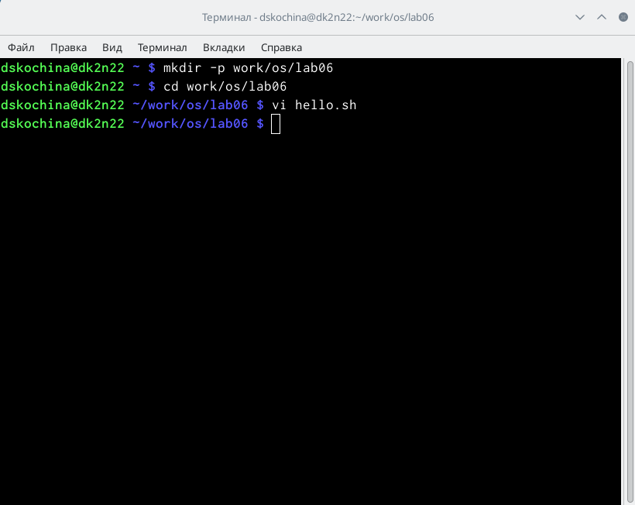

Работа с терминалом

1. Командой «cd work/os/lab06» перешла в созданный каталог.
2. Вызвала vi и создала файл hello.sh с помощью команды «vi hello.sh». (рис. [??])

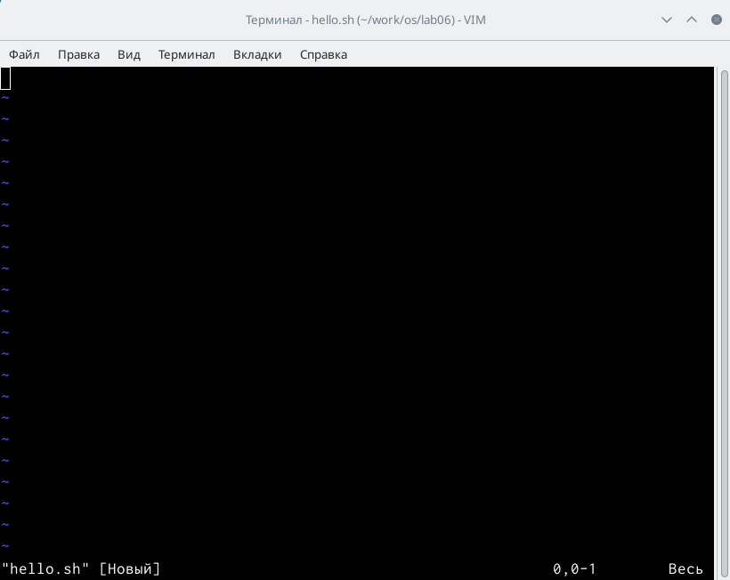

Вызов vi

1. Нажимаем клавишу «i» и вводим текст, указанный в лабораторной работе. (рис. [??])

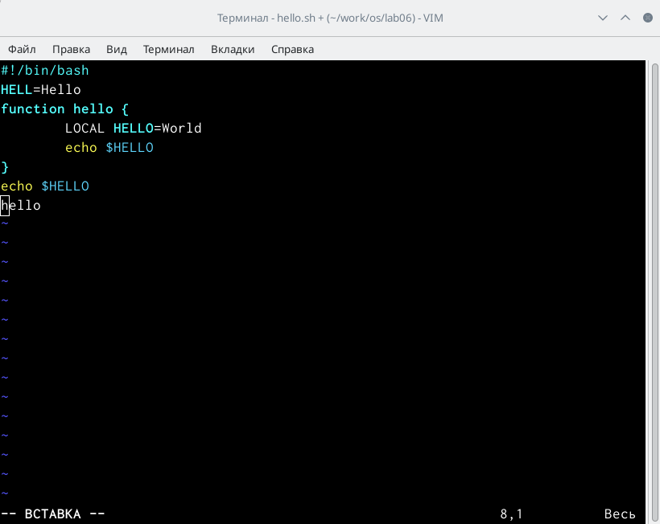

Режим “вставка” для работы с текстом

1. Нажимаем клавишу «esc», чтобы перейти в командный режим после завершения ввода текста. (рис. [??])

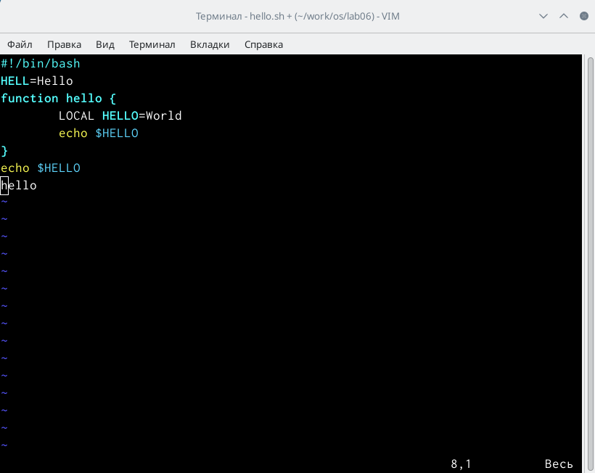

Командный режим

1. Нажимаем «:» для перехода в режим последней строки и внизу экрана видим, что появилось приглашение в виде двоеточия. (рис. [??])

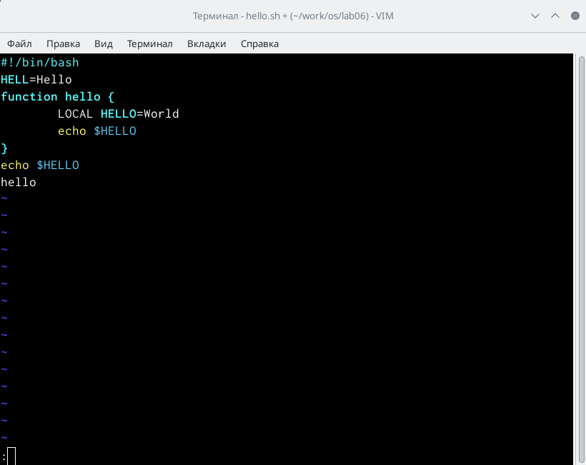

Приглашение в виде двоеточия

1. Нажала «w» (записать) и «q» (выйти), далее нажимаю клавишу «enter» для сохранения текста и завершения работы. (рис. [??])

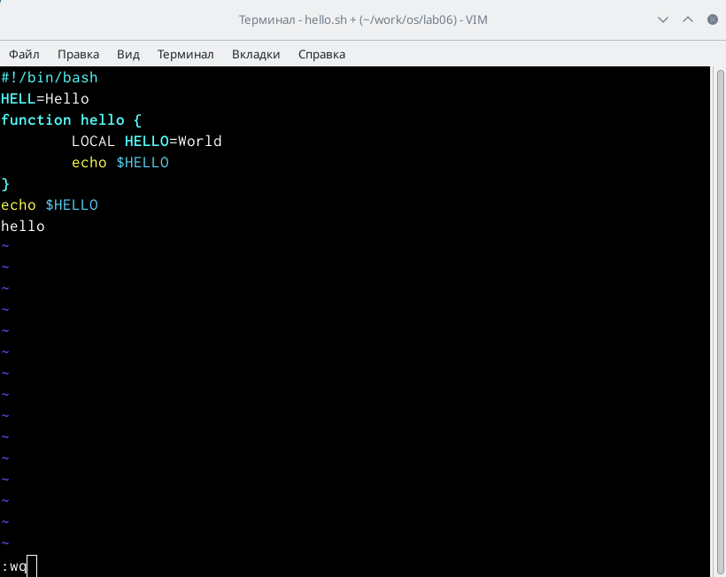

Сохранение текста и завершение работы

1. Чтобы сделать файл исполняемым, использую команду «chmod +x hello.sh». (рис. [??])

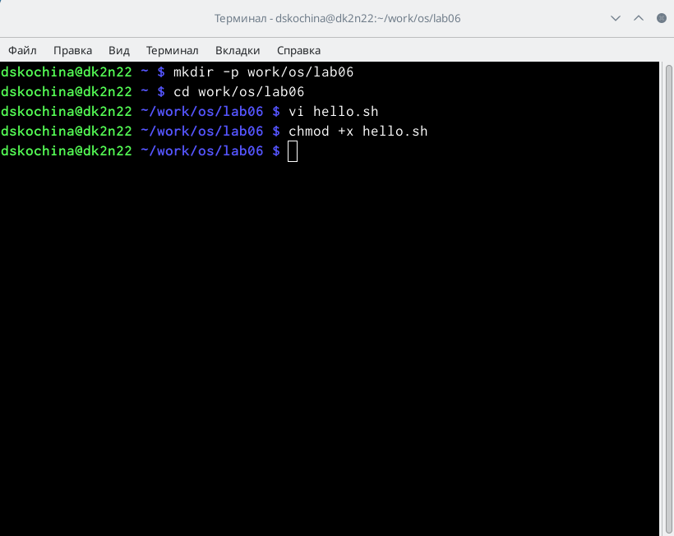

Команда «chmod +x hello.sh»

1. Вызовем vi для редактирования файла с помощью команды «vi ~/work/os/lab06/hello.sh». (рис. [??], [??])

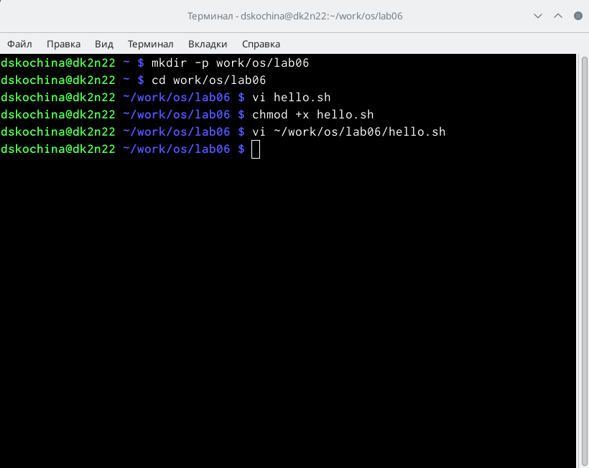

Работа с терминалом

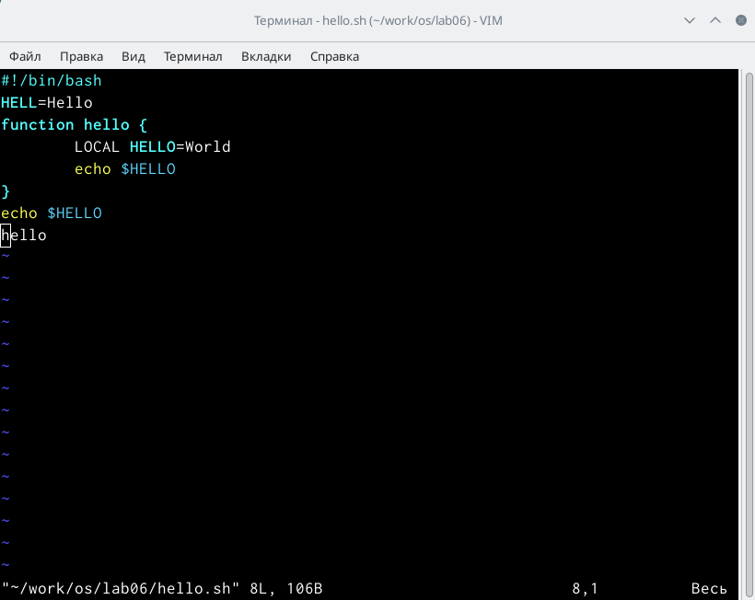

Вызов vi для редактирования

1. Далее с помощью стрелок установила курсор в конец слова HELL второй строки. (рис. [??])

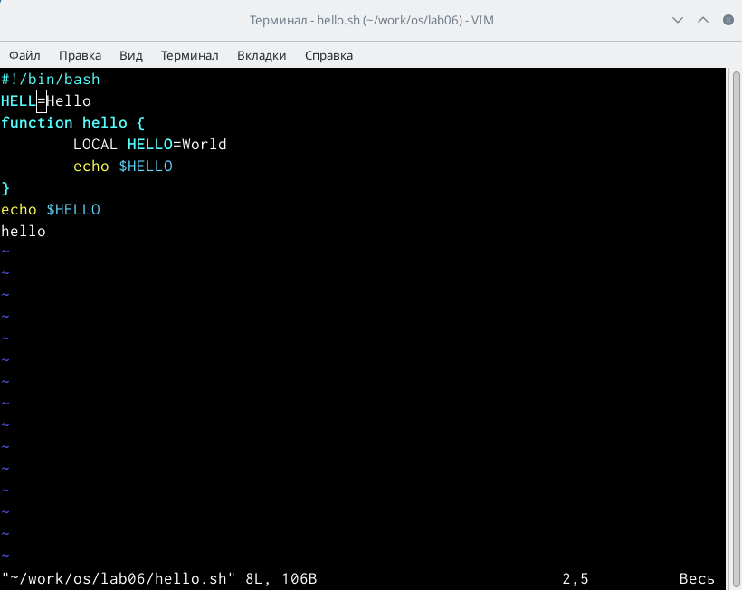

Управление курсором

1. Перешла в режим вставки, нажав на клавишу «i», и заменила HELL на HELLO, дописав O. Нажала «esc» для возврата в командный режим.
2. С помощью стрелок установила курсор на четвертую строку и стёрла слово LOCAL с помощью комбинации клавиш «d» (delete) и «w» (word).
3. Перешла в режим вставки, нажав клавишу «i», и набрала следующий текст: local. Нажала «esc» для возврата в командный режим. (рис. [??])

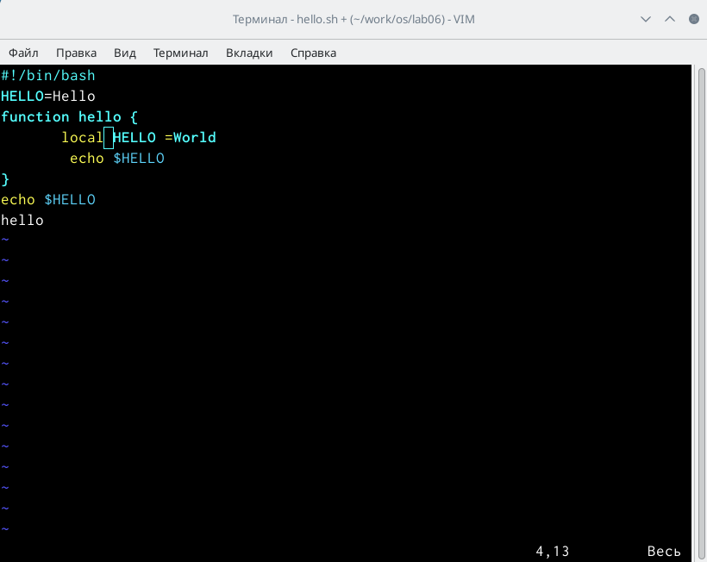

Вставка текста “local”

1. Установила курсор на последней строке файла, используя стрелки. Вставила после неё строку, содержащую следующий текст: echo $HELLO. (рис. [??], [??])

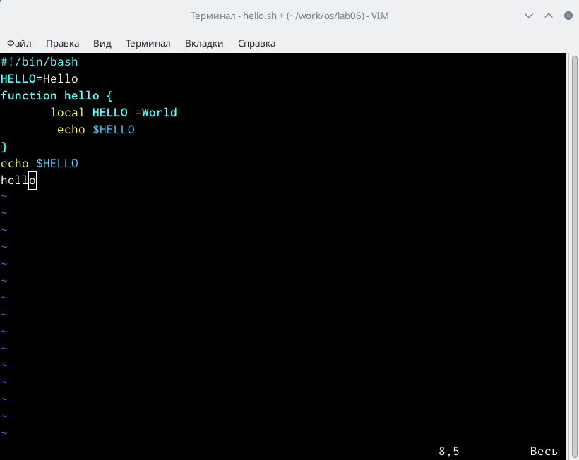

Установка курсора на последней строке

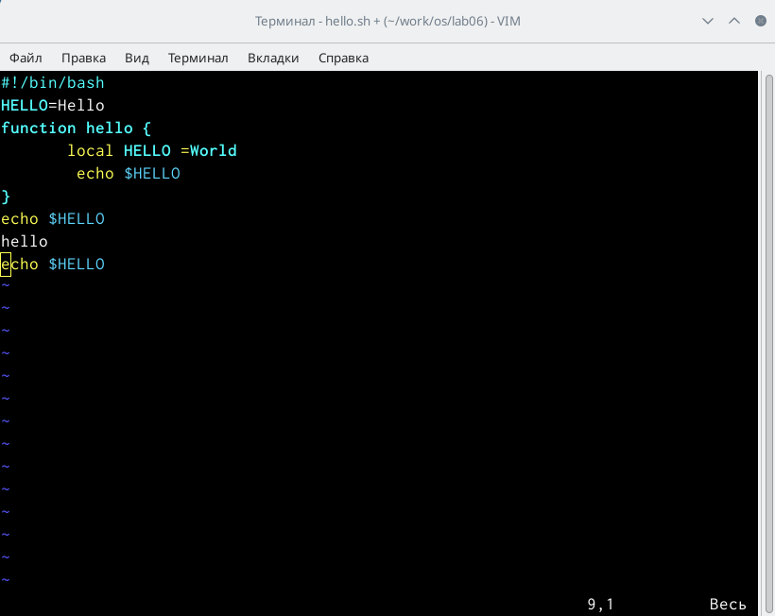

Вставка текста “echo $HELLO”

1. Далее нажала «esc», чтобы перейти в командный режим.
2. Удалила последнюю строку, используя комбинацию клавиш «d» и «d». (рис. [??])

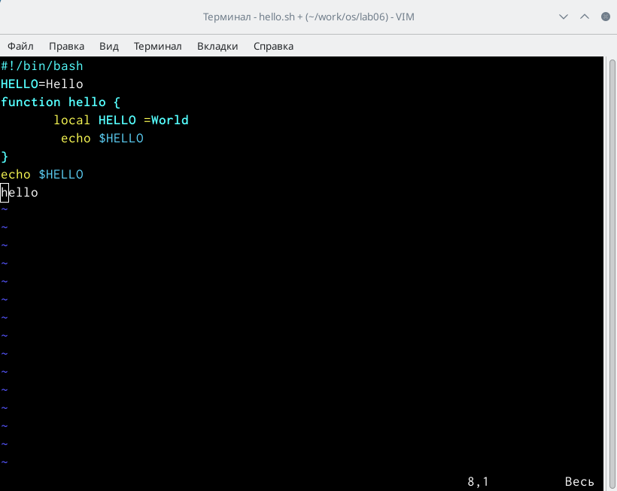

Удаление строки

1. Ввела команду отмены изменений «u» для отмены последней команды. (рис. [??])

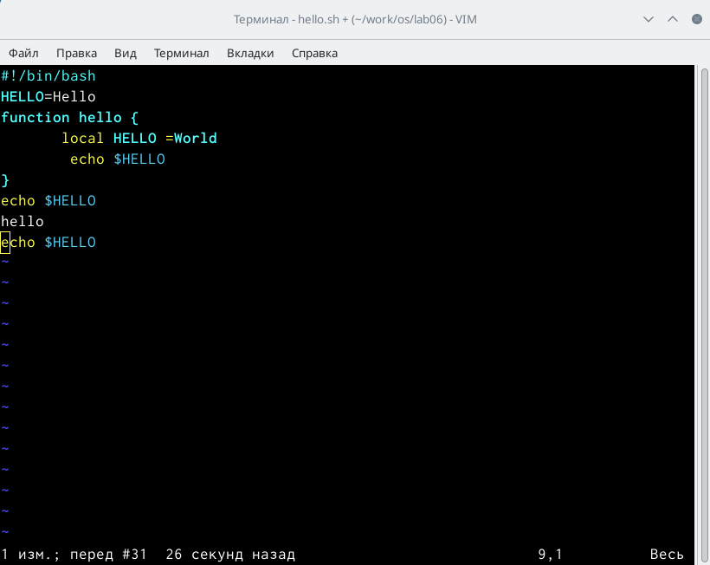

Отмена последней команды

1. Ввела символ «:» для перехода в режим последней строки. Записала произведённые изменения, нажав «w» и «q» и вышла из vi. (рис. [??])

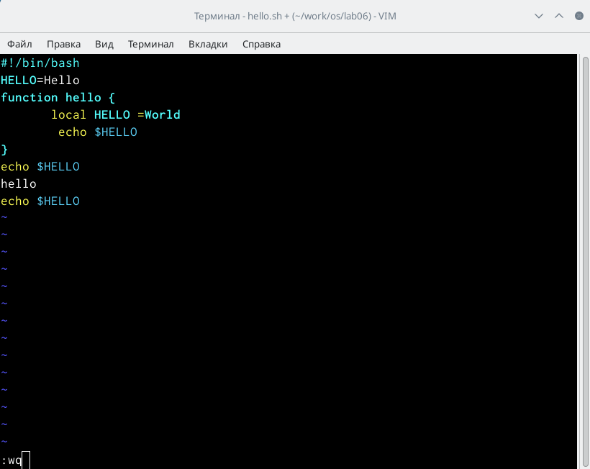

Режим последней строки

**Ответы на контрольные вопросы:**

1. Редактор vi имеет три режима работы:

* командный режим − предназначен для ввода команд редактирования и навигации по редактируемому файлу;
* режим вставки − предназначен для ввода содержания редактируемого файла;
* режим последней (или командной) строки − используется для записи изменений в файл и выхода из редактора.

1. Чтобы выйти из редактора, не сохраняя произведённые изменения, нужно в режиме командной строки нажать клавиши «:» «q» «!»
2. Команды позиционирования:

* «0»(ноль) − переход в начало строки;
* «$» − переход в конец строки;
* «G» − переход в конец файла;
* n«G» − переход на строку с номером n.

1. При использовании прописных W и B под разделителями понимаются только пробел, табуляция и возврат каретки. При использовании строчных w и b под разделителями понимаются также любые знаки пунктуации.
2. Чтобы из любого места редактируемого файла перейти в начало (конец) файла, нужно в режиме командной строки нажать клавиши «1» «G» («G»).
3. Команды редактирования:

6.1. Вставка текста

* «а» − вставить текст после курсора;
* «А» − вставить текст в конец строки;
* «i» − вставить текст перед курсором;
* n «i» − вставить текст n раз;
* «I» − вставить текст в начало строки.

6.2. Вставка строки

* «о» − вставить строку под курсором;
* «О» − вставить строку над курсором.

6.3. Удаление текста

* «x» − удалить один символ в буфер;
* «d» «w» − удалить одно слово в буфер;
* «d» «$» − удалить в буфер текст от курсора до конца строки;
* «d» «0» − удалить в буфер текст от начала строки до позиции курсора;
* «d» «d» − удалить в буфер одну строку;
* n «d» «d» − удалить в буфер n строк.
* Отмена и повтор произведённых изменений
* «u» − отменить последнее изменение;
* «.» − повторить последнее изменение.

6.4. Копирование текста в буфер

* «Y» − скопировать строку в буфер;
* n «Y» − скопировать n строк в буфер;
* «y» «w» − скопировать слово в буфер.

6.5. Вставка текста из буфера

* «p» − вставить текст из буфера после курсора;
* «P» − вставить текст из буфера перед курсором.

6.6. Замена текста

* «c» «w» − заменить слово;
* n «c» «w» − заменить nслов;
* «c» «$» − заменить текст от курсора до конца строки;
* «r» − заменить слово;
* «R» − заменить текст.

6.7. Поиск текста

* «/» текст − произвести поиск вперёд по тексту указанной строки символов текст;
* «?» текст − произвести поиск назад по тексту указанной строки символов текст.

6.8. Копирование и перемещение текста

* «:» n,m «d» – удалить строки с n по m;
* «:» i,j «m» k – переместить строки с i по j, начиная со строки k;
* «:» i,j «t» k – копировать строки с i по j в строку k;
* «:» i,j «w» имя-файла – записать строки с i по j в файл с именем имя-файла.

1. Чтобы заполнить строку символами необходимодляначалаперейтинаэтустрокунажавклавиши«»гденомерстрокидалеенажать«»дляпереходавначалострокиТеперь необходимо нажать «»«», чтобы заменить текст от курсора до конца строки, и ввести символы $.
2. Чтобы отменить по одному предыдущему действию последовательно, необходимо нажать «u». Чтобы отменить все изменения, произведённые со времени последней записи, нужно нажать «:» «e» «!».
3. Команды редактирования в режиме командной строки

9.1. Копирование и перемещение текста

* «:»n,m «d» − удалить строки с n по m;
* «:»i,j «m» k − переместить строки с i по j, начиная со строки k;
* «:»i,j «t» k − копировать строки с i по j в строку k;
* «:»i,j «w» имя-файла − записать строки с i по j в файл с именем имя-файла.

9.2. Запись в файл и выход из редактора

* «:» «w» − записать изменённый текст в файл, не выходя из vi;
* «:» «w» имя-файла − записать изменённый текст в новый файл с именем имя-файла;
* «:» «w» «!» имя-файла − записать изменённый текст в файл с именем имя-файла;
* «:» «w» «q» − записать изменения в файл и выйти из vi;
* «:» «q» − выйти из редактора vi;
* «:» «q» «!» − выйти из редактора без записи;
* «:» «e» «!» − вернуться в командный режим, отменив все изменения, произведённые со времени последней записи.

9.3. Опции

Опции редактора vi позволяют настроить рабочую среду. Для задания опций используется команда set (в режиме последней строки):

* «:»set all − вывести полный список опций;
* «:»set nu − вывести номера строк;
* «:»set list − вывести невидимые символы;
* «:»set ic − не учитывать при поиске, является ли символ прописным или строчным.

Если вы хотите отказаться от использования опции, то в команде set перед именем опции надо поставить no.

1. Чтобы определить, не перемещая курсора, позицию, в которой заканчивается строка, нужно в командном режиме находясь на нужной строке нажать «$»и посмотреть на число после запятой в правом нижнем углу экрана
2. Опции редактора vi позволяют настроить рабочую среду. Для задания опций используется команда set (в режиме командной строки). Если вы хотите отказаться от использования опции, то в команде set перед именем опции надо поставить no. Чтобы просмотреть опции редактора vi, необходимо нажать «:» set all. Нажав «:» help “название_опции”, можно узнать назначение конкретной опции.
3. В режиме командной строки внизу редактора присутствует «:», в режиме ввода – «–ВСТАВКА –», в командном режиме внизу ничего нет.
4. Граф взаимосвязи режимов работы редактора vi.

# 5 Выводы

В ходе выполнения данной лабораторной работы я познакомилась с операционной системой Linux. А также получила практические навыки работы с редактором vi, установленным по умолчанию практически во всех дистрибутивах.